INDIVIDUAL TASK ACTIVITIES REPORT
Final Project
[NAMA PROGRAM PEMBELAJARAN]
A. Identitas Peserta
Item | Keterangan
Nama Peserta | Ahmad Diky Effendi
Program | Immune war
Kelompok | 1
Judul Tugas Akhir | Pengembangan Game Action platfomer 2D ‘Immune War’ Menggunakan Godot Engine
Role dalam Tim | Game Desainer

B. Ringkasan Kontribusi Individu
Saya berperan sebagai Game Designer yang bertanggung jawab atas perancangan keseluruhan gameplay, flow permainan, sistem balancing, serta desain level. Saya menyusun dan mendokumentasikan Game Design Document (GDD) sebagai acuan utama pengembangan game. Selain itu, saya berkontribusi dalam implementasi level dan UI di dalam game engine, termasuk memasukkan aset UI yang dibuat oleh artist ke dalam canvas, mengatur HUD in-game, serta menerapkan overlay untuk menu settings dan tutorial. Saya juga terlibat dalam proses testing untuk memastikan kesesuaian antara desain, implementasi teknis, dan pengalaman bermain.
C. Detail Aktivitas Utama (Mandatory)
Aktivitas 1: Penyusunan Game Design Document (GDD)
- Tujuan:
Menyusun dokumen desain sebagai acuan utama pengembangan game agar seluruh tim memiliki pemahaman yang sama mengenai konsep, mekanik, dan arah desain game Immune War.
- Langkah Pengerjaan:
- Menentukan konsep game, genre, tema, dan target pengalaman pemain.
- Merancang core gameplay loop, sistem combat 8-direction, dan mekanik Mutasi Enzim.
- Menentukan parameter gameplay seperti health, damage, fire rate, DNA drop, dan perilaku musuh.
- Mendeskripsikan desain level, level flow, serta kondisi menang dan kalah.
- Tantangan yang Dihadapi:
Menjaga keseimbangan antara kompleksitas mekanik gameplay dengan keterbacaan desain agar tetap mudah dipahami oleh anggota tim lain.
- Solusi yang Diterapkan:
Menggunakan struktur GDD yang sistematis serta menyertakan deskripsi detail dan parameter numerik agar mudah diimplementasikan.
- Hasil Akhir:
Game Design Document Immune War yang lengkap dan digunakan sebagai acuan utama dalam proses pengembangan game.

Aktivitas 2: Perancangan dan Implementasi Level
- Tujuan:
Menciptakan level yang menantang, seimbang, dan sesuai dengan flow permainan yang telah dirancang dalam GDD.
- Langkah Pengerjaan:
- Merancang alur level berdasarkan sistem fase utama dan area selingan.
- Menentukan posisi platform, rintangan, spawn musuh, dan item health.
- Mengimplementasikan desain level ke dalam game engine menggunakan tilemap.
- Melakukan penyesuaian tata letak level agar mendukung pergerakan dan combat pemain.
- Tantangan yang Dihadapi:
Desain level awal belum memiliki area selingan sehingga ritme permainan terasa terlalu padat dan berpotensi membuat pemain cepat lelah.
- Solusi yang Diterapkan:
Menerapkan pembagian fase antara pertempuran intens dan area selingan sebagai jeda permainan. Penyesuaian flow level dilakukan dengan menyesuaikan struktur platform yang telah dihitung secara teknis oleh programmer.
- Hasil Akhir:
Permainan memiliki ritme yang lebih seimbang dengan pembagian jelas antara momen serius dan santai.

Aktivitas 3: Implementasi UI dan Testing Gameplay
- Tujuan:
Memastikan informasi gameplay tersampaikan dengan jelas kepada pemain melalui UI serta menjamin kesesuaian antara desain dan implementasi di dalam game.
- Langkah Pengerjaan:
- Mengintegrasikan aset UI yang dibuat oleh game artist ke dalam control UI.
- Mengatur HUD in-game (health, DNA, status Mutasi Enzim).
- Menerapkan overlay untuk menu settings, tutorial (How to Play), pause, dan win/lose screen.
- Melakukan pengujian gameplay untuk mengecek flow permainan, balancing, dan keterbacaan UI.
- Tantangan yang Dihadapi:
Penyesuaian pemahaman terhadap game engine Godot, karena peran utama saya adalah sebagai Game Designer dan tidak terlibat langsung dalam pembuatan sistem UI.
- Solusi yang Diterapkan:
Mempelajari dasar penggunaan UI di Godot untuk menyesuaikan implementasi UI dengan sistem yang sudah ada.
- Hasil Akhir:
UI berhasil terintegrasi dengan baik di dalam game dan dapat digunakan sesuai dengan kebutuhan gameplay.

E. Bukti Pekerjaan (Evidence)
Cantumkan bukti kontribusi individu.
- Link Repository (Git / Drive) (jika ada): https://github.com/Braverns/Immune_War (contributor: dikyeffendi31)
- Screenshot hasil kerja (Scene, Code, Design, Dashboard, dll):
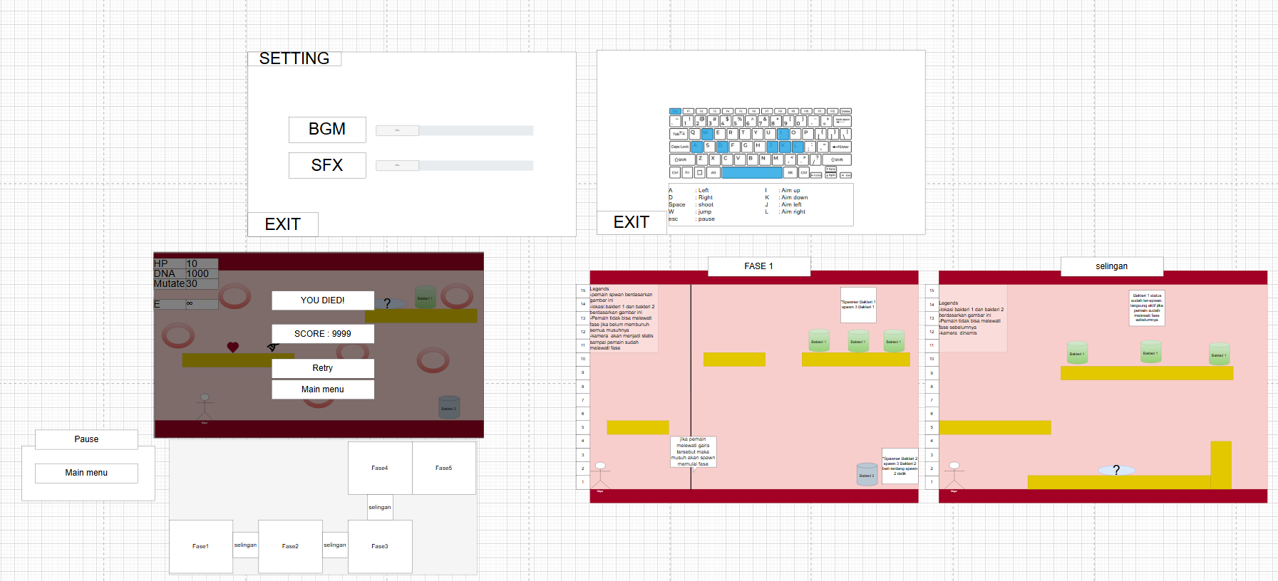
Gambar 1 gambaran kasar map
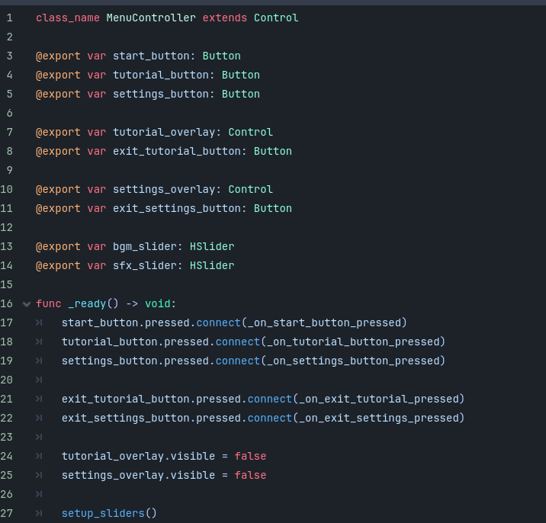Gambar 2 potongan kode yang dibuat
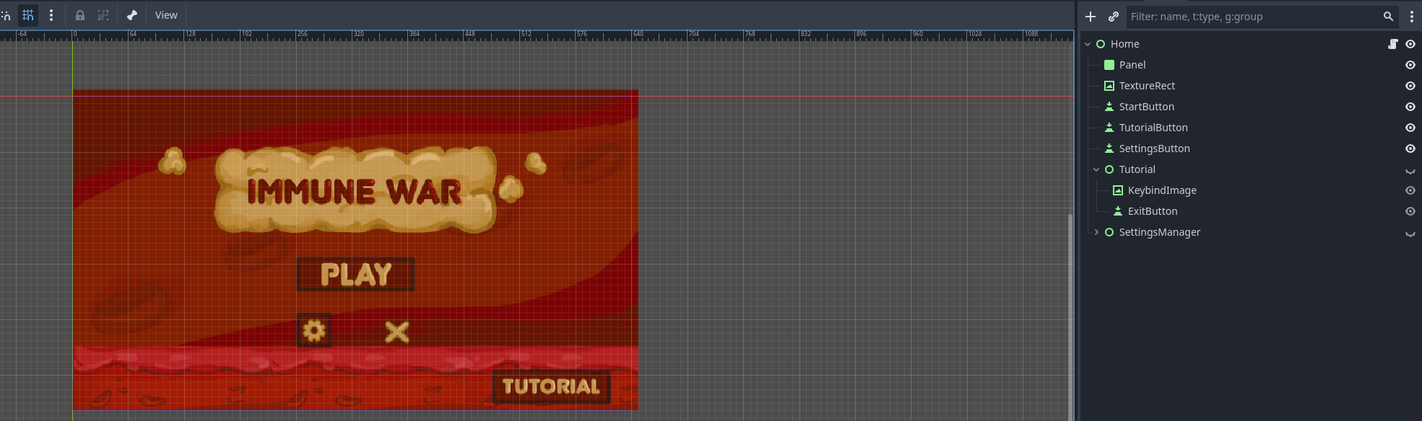
Gambar 3 UI yang dibuat
- Video / Demo (jika ada):
Note: Bukti wajib relevan dengan aktivitas individu.

F. Evaluasi Diri (Self-Assessment)
Jawab singkat dan jujur.
- Hal yang paling berhasil dari kontribusi saya: Berhasil menyusun Game Design Document (GDD) sebagai acuan utama pengembangan, merancang level permainan, serta mengimplementasikan desain level tersebut ke dalam game engine.
- Hal yang masih bisa ditingkatkan: Pengembangan variasi mekanik gameplay, seperti penambahan mekanik dash, senjata baru, serta variasi musuh untuk memperkaya pengalaman bermain.
- Skill baru yang saya pelajari selama final project: Menyusun Game Design Document (GDD) secara lebih detail dan terstruktur agar mudah dipahami serta dapat diimplementasikan oleh tim.

G. Pernyataan Keaslian
Saya menyatakan bahwa seluruh aktivitas yang dituliskan dalam laporan ini adalah hasil pekerjaan saya sendiri dan dapat dipertanggungjawabkan.
Nama Peserta
Tanda Tangan

Tanggal 09 Januari 2026

Paraf PIC Kelompok: _________________________________

